ΠΙΝΑΚΑΣ ΜΕΤΑΛΛΙΩΝ «ΑΚΡΟΠΟΛΙΣ» ΑΘΗΝΑ 26-27-28/4/2024
ΔΙΕΘΝΗΣ ΚΟΛΥΜΒΗΤΙΚΗ ΣΥΝΑΝΤΗΣΗ ACROPOLIS SWIM OPEN 2024
ΔΙΟΡΓΑΝΩΤΡΙΑ ΑΡΧΗ ΚΟΛΥΜΒΗΤΙΚΗ ΟΜΟΣΠΟΝΔΙΑ ΕΛΛΑΔΑΣ
Κ | ΣΥΛΛΟΓΟΙ | ΧΡΥΣΑ | ΑΡΓΥΡΑ | ΧΑΛΚΙΝΑ | ΣΥΝΟΛΟ
1 | ΙΣΠΑΝΙΑ | 3 | 6 | 3 | 12
2 | ΟΛΥΜΠΙΑΚΟΣ Σ.Φ. ΠΕΙΡΑΙΩΣ | 3 | 3 | 4 | 10
3 | Α.Ν.Ο. ΑΡΓΥΡΟΥΠΟΛΗΣ | 3 | - | - | 3
4 | ΠΑΝΑΘΗΝΑΪΚΟΣ Α.Ο. | 2 | 1 | - | 3
5 | 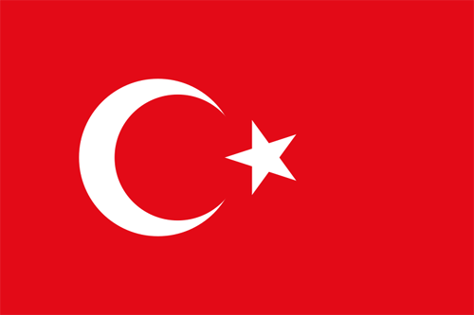 ΤΟΥΡΚΙΑ | 2 | - | 2 | 4
6 | ΚΑΝΑΔΑΣ | 2 | - | - | 2
- | Α.Ο. ΤΡΙΤΩΝΑΣ ΗΡΑΚΛΕΙΟΥ | 2 | - | - | 2
8 | ΠΑΟΚ Α.Σ. | 1 | 1 | - | 2
9 | 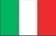 ΙΤΑΛΙΑ | 1 | - | 4 | 5
10 | ΟΛΛΑΝΔΙΑ | 1 | - | - | 1
- | ΜΕΓΑΛΗ ΒΡΕΤΑΝΙΑ | 1 | - | - | 1
- | ΒΕΛΓΙΟ | 1 | - | - | 1
- | ΑΘΛΗΤΙΚΗ ΑΚΑΔΗΜΙΑ ΑΣΤΕΡΙΑ | 1 | - | - | 1
- | Ο.Φ. ΝΕΑΣ ΙΩΝΙΑΣ | 1 | - | - | 1
15 | 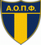 Α.Ο. ΠΑΛΑΙΟΥ ΦΑΛΗΡΟΥ | - | 4 | 2 | 6
16 | Α.Ο. ΩΚΕΑΝΟΣ | - | 3 | 1 | 4
17 | 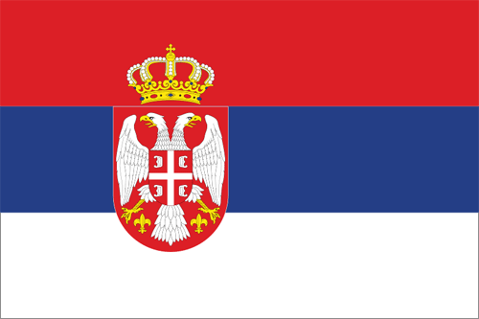 ΣΕΡΒΙΑ | - | 2 | 1 | 3
18 | 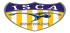 LONG ISLAND AQUATIC CLUB | - | 1 | 1 | 2
19 | ΣΟΥΗΔΙΑ | - | 1 | - | 1
- | ΛΟΥΞΕΜΒΟΥΡΓΟ | - | 1 | - | 1
- | ΝΕΟΣ ΗΡΑΚΛΗΣ Γ.Σ. ΘΕΣΣΑΛΟΝΙΚΗΣ | - | 1 | - | 1
22 | Α.Ν.Ο. ΓΛΥΦΑΔΑΣ | - | - | 1 | 1
- | Ν.Ο. ΒΟΛΟΥ & ΑΡΓΟΝΑΥΤΕΣ | - | - | 1 | 1
- | ΙΣΡΑΗΛ | - | - | 1 | 1
- | 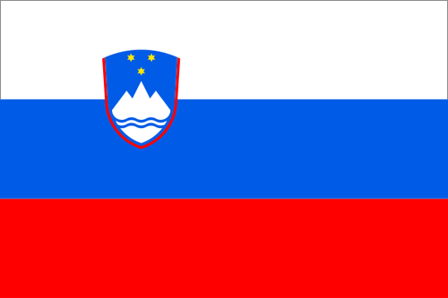 ΣΛΟΒΕΝΙΑ | - | - | 1 | 1
- | Ν.Ο.Θ.Α. ΚΑΒΑΛΑΣ | - | - | 1 | 1
- | CERCLE DE NATATION S.W. BELGIUM | - | - | 1 | 1
28 | ΗΝΩΜΕΝΕΣ ΠΟΛΙΤΕΙΕΣ ΑΜΕΡΙΚΗΣ | - | - | - | -
- | Ν.Ο. ΛΕΜΕΣΟΥ | - | - | - | -
- | ΕΛΒΕΤΙΑ | - | - | - | -
- | Μ.Γ.Σ. ΠΑΝΣΕΡΡΑΪΚΟΣ | - | - | - | -
- | Α.Α. ΩΡΙΩΝΑΣ ΗΡΑΚΛΕΙΟΥ | - | - | - | -
- | Ν.Ο. ΑΛΕΞΑΝΔΡΟΥΠΟΛΗΣ | - | - | - | -
- | ΑΕΚ | - | - | - | -
- | Α.Κ.Ο. ΔΕΛΦΙΝΙΑ ΜΕΤΑΜΟΡΦΩΣΗΣ | - | - | - | -
- | Α.Κ.Ο. ΧΑΛΚΙΔΑΣ | - | - | - | -
- | Α.Σ. ΑΡΗΣ ΘΕΣΣΑΛΟΝΙΚΗΣ | - | - | - | -
- | Α.Ο. ΑΙΓΑΛΕΩ | - | - | - | -
- | ΑΙΟΛΟΣ Α.Ο.Υ.Σ. ΠΕΤΡΟΥΠΟΛΗΣ | - | - | - | -
- | ΑΛΒΑΝΙΑ | - | - | - | -
- | ΑΠΟΕΛ | - | - | - | -
- | Α.Ε. ΧΑΪΔΑΡΙΟΥ | - | - | - | -
- | Α.Ε. ΚΕΡΑΤΣΙΝΙΟΥ | - | - | - | -
- | Α.Κ.Α. ΚΑΡΔΙΤΣΑΣ | - | - | - | -
- | Α.Π.Κ. ΝΕΑΠΟΛΗΣ ΘΕΣΣΑΛΟΝΙΚΗΣ | - | - | - | -
- | Α.Σ.Κ. ΑΛΜΠΑΤΡΟΣ ΑΝΩ ΛΙΟΣΙΩΝ | - | - | - | -
- | Α.Κ.Ο. ΗΛΙΟΥΠΟΛΗΣ ΑΛΜΠΑΤΡΟΣ | - | - | - | -
- | Α.Ο. ΙΩΝΙΚΟΣ ΝΙΚΑΙΑΣ | - | - | - | -
- | Α.Ο. ΚΟΛΩΝΟΥ | - | - | - | -
- | Α.Ο. ΝΕΑΣ ΣΜΥΡΝΗΣ ΜΙΛΩΝ | - | - | - | -
- | ΠΟΣΕΙΔΩΝ ΙΩΑΝΝΙΝΩΝ Α.Ο. | - | - | - | -
- | Α.Ο. ΠΟΣΕΙΔΩΝ ΛΟΥΤΡΑΚΙΟΥ | - | - | - | -
- | Α.Ο. ΠΡΩΤΑΘΛΗΤΕΣ ΗΡΑΚΛΕΙΟΥ | - | - | - | -
- | Α.Σ. ΚΟΛΛΕΓΙΟ ΝΤΕΡΗ | - | - | - | -
- | Α.Σ. ΜΑΚΕΔΟΝΙΚΟΣ | - | - | - | -
- | Α.Σ. ΠΕΡΑ | - | - | - | -
- | Α.Σ. ΒΟΛΟΥ ΜΑΓΝΗΣΙΑΚΟΣ | - | - | - | -
- | ΚΥΠΡΟΣ | - | - | - | -
- | ΔΟΞΑ ΑΝΟΙΞΗΣ | - | - | - | -
- | Ν.Ο. ΛΟΥΤΡΑΚΙΟΥ ΑΓΙΩΝ ΘΕΟΔΩΡΩΝ | - | - | - | -
- | Ν.Ο. ΑΜΜΟΧΩΣΤΟΥ ΦΑΜΑΓΚΟΥΣΤΑ | - | - | - | -
- | Γ.Ν.Ο. ΑΡΗΣ ΝΙΚΑΙΑΣ | - | - | - | -
- | ΓΕΩΡΓΙΑ | - | - | - | -
- | Γ.Σ. ΑΙΓΑΛΕΩ | - | - | - | -
- | Γ.Α.Σ. ΙΑΣΟΝΑΣ ΝΙΚΑΙΑΣ ΚΕΡΑΤΣΙΝΙΟΥ | - | - | - | -
- | Γ.Σ. ΔΡΑΜΑ 1986 Υ.Σ. | - | - | - | -
- | Γ.Σ. ΗΛΙΟΥΠΟΛΗΣ | - | - | - | -
- | Γ.Σ. ΠΕΡΙΣΤΕΡΙΟΥ | - | - | - | -
- | ΙΧΘΥΣ ΟΜΑΔΑ ΚΟΛΥΜΒΗΣΗΣ | - | - | - | -
- | ΗΛΥΣΙΑΚΟΣ Α.Ο. | - | - | - | -
- | Α.Κ.Σ. ΔΕΛΦΙΝΙΑ ΠΕΡΙΣΤΕΡΙΟΥ | - | - | - | -
- | Κ.Ε. ΚΟΖΑΝΗΣ | - | - | - | -
- | Κ.Α.Ο. ΘΕΡΜΑΪΚΟΥ | - | - | - | -
- | Κ.Ο. ΔΡΑΜΑΣ | - | - | - | -
- | Κ.Ο. ΚΑΡΠΕΝΗΣΙΟΥ | - | - | - | -
- | Κ.Ο.Ν. ΟΡΕΣΤΙΑΔΑΣ ΝΗΡΕΑΣ | - | - | - | -
- | Κ.Ο. ΠΕΙΡΑΙΑ | - | - | - | -
- | Κ.Ο. ΓΛΑΥΚΟΣ ΠΕΡΙΣΤΕΡΙΟΥ | - | - | - | -
- | Κ.Ο. ΠΟΣΕΙΔΩΝ ΙΛΙΣΙΩΝ | - | - | - | -
- | ΛΑΡΙΣΑΪΚΟΣ ΤΙΤΑΝΕΣ Α.Ο. | - | - | - | -
- | Ν.Ε. ΛΑΜΙΑΣ | - | - | - | -
- | Ν.Ε. ΠΑΤΡΩΝ | - | - | - | -
- | Ν.Ε. ΡΟΔΟΠΗΣ | - | - | - | -
- | Ν.Ο. ΧΑΛΚΙΔΑΣ | - | - | - | -
- | Ν.Ο. ΧΑΝΙΩΝ | - | - | - | -
- | Ν.Ο. ΗΛΙΟΥΠΟΛΗΣ | - | - | - | -
- | Ν.Ο. ΚΟΡΙΝΘΟΥ | - | - | - | -
- | Ν.Ο. ΛΑΡΙΣΑΣ | - | - | - | -
- | Ν.Ο. ΠΑΤΡΩΝ | - | - | - | -
- | Ν.Ο. ΒΟΥΛΙΑΓΜΕΝΗΣ | - | - | - | -
- | Ν.Σ. ΠΑΛΑΙΜΩΝ | - | - | - | -
- | Ν.Ο. ΛΕΥΚΩΣΙΑΣ | - | - | - | -
- | Α.Ο. ΝΗΡΕΑΣ ΓΕΡΑΚΑ | - | - | - | -
- | ΝΗΡΕΑΣ ΚΕΡΚΥΡΑΣ | - | - | - | -
- | 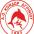 Α.Ο. ΚΟΝΔΩΡ ΑΓΡΙΝΙΟΥ | - | - | - | -
- | Α.Ο. ΟΛΥΜΠΙΑΔΑ 73 | - | - | - | -
- | Ο.Ε.Α.Ν.Α. ΒΟΛΟΥ | - | - | - | -
- | 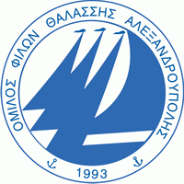 Ο.Φ.Θ. ΑΛΕΞΑΝΔΡΟΥΠΟΛΗΣ | - | - | - | -
- | Π.Α.Ε. ΑΡΓΗΣ ΚΑΛΑΜΑΤΑΣ | - | - | - | -
- | ΠΑΝΕΛΛΗΝΙΟΣ Γ.Σ. | - | - | - | -
- | 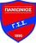 ΠΑΝΙΩΝΙΟΣ Γ.Σ.Σ. | - | - | - | -
- | ΠΙΓΚΟΥΪΝΟΙ Κ.Α. ΡΟΔΟΥ | - | - | - | -
- | ΠΟΣΕΙΔΩΝΑΣ ΛΑΡΙΣΑΣ | - | - | - | -
- | 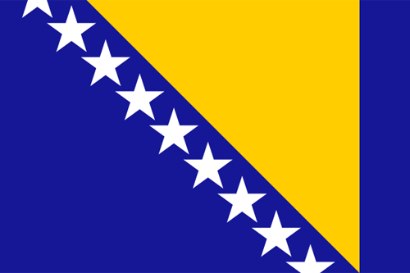 ΒΟΣΝΙΑ ΕΡΖΕΓΟΒΙΝΗ | - | - | - | -
- | ΙΝΔΙΑ | - | - | - | -
- | Σ.Κ. ΡΟΗ | - | - | - | -
- | 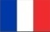 ΓΑΛΛΙΑ | - | - | - | -
- | ΥΔΡΙΑ Α.Σ. | - | - | - | -
- | ΥΓΡΟΣ ΣΤΙΒΟΣ ΡΟΔΟΥ | - | - | - | -

